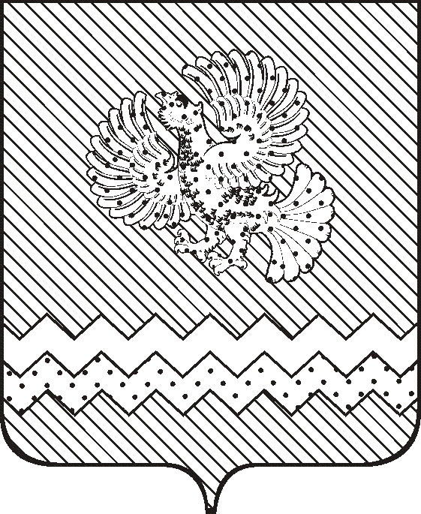  АДМИНИСТРАЦИЯ  НИЖНЕТАВДИНСКОГО МУНИЦИПАЛЬНОГО РАЙОНА  УПРАВЛЕНИЕ ОБРАЗОВАНИЯ  Калинина ул., д. 54, с. Нижняя Тавда, Тюменская область, 626020  тел. 8(34533)2-32-57, 2-33-35  E-mail: uon–tavda@mail.ru  ОКПО 71632450; ОГРН 1027200861786;  ИНН/КПП 7219007810/722401001  22.08.2022 № 1015 | Руководителям ОУ

О регистрации участников ШЭ ВсОШ
на платформе регионального центра
«Новое поколение»

Уважаемые руководители!

Доводим до вашего сведения, что согласно приказу Департамента образования и науки Тюменской области № 598/ОД от 15.08.2022 года Региональный центр выявления, поддержки и развития способностей и талантов детей и молодежи «Новое поколение» Тюменской области определен региональным координатором по проведению Всероссийской олимпиады школьников в 2022-2023 учебном году.
Школьный этап Всероссийской олимпиады школьников согласно Единому графику проведения школьного этапа ВсОШ в 2022-2023 учебном году начнется с 15 сентября 2022 года на платформе «Сириус. Курсы» (график прилагается). На данной платформе будут проходить олимпиады по 21 предмету по единым заданиям.
Олимпиада по ОБЖ, технологии, физической культуре, татарскому языку и литературе будет проводиться без использования ресурса платформы «Сириус. Курсы», но также по единым заданиям, которые будут присылаться по защищенному каналу связи.
По итогам семинара с муниципальными координаторами ВсОШ 19 августа 2022 года рекомендовано, чтобы у каждого учащегося была возможность хотя бы по 1 предмету принять участие в школьном этапе олимпиады. В связи с этим необходимо ВСЕМ учащимся 4-11 классов зарегистрироваться на платформе РЦ «Новое поколение» в срок до 9 сентября 2022 года по ссылке https://online.fmschool72.ru или отсканировать QR-код:

Для регистрации необходимо иметь личную электронную почту, т.к. будет необходимо обязательно активировать свою учетную запись, перейдя по ссылке, которая придет на электронную почту.
Количество зарегистрированных учащихся в разрезе школ будет отслеживаться в личном кабинете муниципального координатора на платформе «Новое поколение».

Начальник И.А. Рокина

Базадырова Наталия Николаевна,
заместитель руководителя ИМЦ
8(34533) 2-31-08

